Министерство науки и высшего образования Российской Федерации

федеральное государственное бюджетное образовательное учреждение высшего образования «Казанский национальный исследовательский технический университет им. А.Н. Туполева»

Институт компьютерных технологий и защиты информации

Кафедра прикладной математики и информатики имени Ю.В.Кожевникова

**Лабораторная работа № 1**

«Приближенное решение обыкновенных дифференциальных уравнений»

по дисциплине «Численные методы»

Выполнила:

студентка группы 4318

Андреева Мария

Казань 2024

**Вариант 2**

**Цель работы:** научиться решать обыкновенные дифференциальные уравнения методом Эйлера, методом Рунге-Кутта с постоянным и переменным шагом и методом Адамса с помощью ЭВМ.

**Содержание работы:**

1. Изучить методы Эйлера, Рунге-Кутта и Адамса для приближенного

решения задачи Коши.

2. На конкретном примере усвоить порядок решения обыкновенного

дифференциального уравнения указанными методами с помощью ЭВМ.

3. Составить программу на любом языке программирования,

реализующую процесс приближенного решения обыкновенного

дифференциального уравнения указанными методами.

4. Сделать вывод о точности используемых методов.

5. Составить отчет о проделанной работе.  
**Выполнение работы**

$$\frac{dy}{dx}=(x+1)y$$

$$y\left(x_{0}\right)=y\left(1\right)=-1$$

$$На отрезке[1;2]$$

Найдем аналитическое решение:

$\frac{dy}{dx}=(x+1)y$;  *dy $=((x+1)y)dx$* ;

$\frac{dy}{y}=(x+1)dx;$ $\int{\frac{dy}{y}=\int{(x+1)dx}};$

$\ln\left(y\right)=\frac{x^{2}}{2}+x+ln C;$ $\ln\left(\frac{y}{C}\right)=\frac{x^{2}}{2}+x;$

$\frac{y}{С}=e^{\frac{x^{2}}{2}+x};$ $y=С*e^{\frac{x^{2}}{2}+x};$

Из условия *y*(1) = -1 следует: $$-1=Ce^{\frac{x^{2}}{2}+x}; C=- \frac{1}{e^{\frac{x^{2}}{2}+x}}=-\frac{1}{e^{\frac{1^{2}}{2}+1}}=-e^{-1,5};$$

Решение задачи Коши: $y=-e^{\frac{x^{2}}{2}+x-1,5}$

1. Метод Эйлера

Для построения формулы метода Эйлера разделим отрезок на *n* равных частей и получим систему равноотстоящих точек:

*x1= x0 + h ,*

*……*

*xi= x0 + ih= xi-1 + h ,*

*……*

*xn= xn-1+h= xi + nh , i= $\overline{0,n-1}$*

Шаг $h=\frac{x_{n}-x_{0}}{n}$

Рабочая формула метода Эйлера в общем случае имеет вид:

$y_{i+1}=y_{i}+hf(x_{i},y_{i}) ,$ $i=\overline{0,n-1}$

*Решение методом Эйлера.*

$x_{0}=1; x_{n}=2$

$$h=\frac{x_{n}-x_{0}}{n}=\frac{2-1}{n}=\frac{1}{n}$$

*Формула метода Эйлера для заданного примера:*

$$x_{i+1}=x_{i}+h$$

$y_{i+1}=y_{i}+h(x_{i}+1)y_{i},$ $i=\overline{0,n-1}$

1. Метод Рунге-Кутта четвертого порядка

Для вычисления по методу Рунге-Кутта четвертого порядка точности необходимо вычислить коэффициенты:

$$k_{1i}=hf(x_{i},y_{i})$$

$$k_{2i}=hf\left(x_{i}+\frac{h}{2}\right)\left(y_{i}+\frac{k_{1i}}{2}\right)$$

$$k_{3i}=hf\left(x_{i}+\frac{h}{2}\right)\left(y_{i}+\frac{k_{2i}}{2}\right)$$

$$k_{4i}=hf\left(x_{i}+h\right)\left(y_{i}+k_{3i}\right)$$

Формула метода Рунге-Кутта четвертого порядка точности примет вид:

$y_{i+1}=y_{i}+\frac{1}{6}\left(k_{1i}+{2k}_{2i}+2k_{3i}+k_{4i}\right) ,$ $i=\overline{0,n-1}$

*Формула метода Рунге-Кутта четвертого порядка точности для заданного примера:*

$$x_{i+1}=x_{i}+h$$

$y_{i+1}=y_{i}+\frac{1}{6}\left(k_{1i}+{2k}_{2i}+2k_{3i}+k_{4i}\right) ,$ $i=\overline{0,n-1}$*,* где

$$k_{1i}=h(x_{i}+1)y_{i}$$

$$k_{2i}=h\left(x_{i}+\frac{h}{2}+1\right)\left(y_{i}+\frac{k_{1i}}{2}\right)$$

$$k_{3i}=h\left(x_{i}+\frac{h}{2}+1\right)\left(y_{i}+\frac{k_{2i}}{2}\right)$$

$$k_{4i}=h\left(x_{i}+h+1\right)\left(y_{i}+k_{3i}\right)$$

Метод Адамса

*Экстраполяционная формула Адамса:*

$x_{i+1}=x_{i}+h$*, $h=\frac{x_{n}-x_{0}}{n}$*

$$y_{i+1}=y_{i}+\frac{h}{24}\left[55{y'}_{i}-59{y'}_{i-1}+37{y'}_{i-2}-9{y'}_{i-3}\right]$$

*Формула метода Адамса для заданного примера:*

$$x_{i+1}=x_{i}+h,…,h=\frac{x_{n}-x_{0}}{n}=\frac{2-1}{n}=\frac{1}{n}$$

$$y_{i+1}=y_{i}+\frac{h}{24}\left[55(x_{i}+1)y_{i}-59(x_{i-1}+1{)y_{i-1}}+37(x_{i-2}+1)y_{i-2}-9(x_{i-3}+1){y_{i-3}}\right]$$

**Листинг программы**

#include <iostream>

#include <string>

#include <math.h>

using namespace std;

double F(double x) { return -exp((x * x) / 2 + x - 1.5); } // частное решение

double f(double x, double y) { return (x + 1) * y; } // исходная дифф. функция

int main() {

setlocale(LC_ALL, "Russian");

const double eps1 = 0.001;

const double eps2 = 0.00001;

double a = 1.0; double b = 2.0; double n1 = 10.0; double n2 = 20.0;

double h1 = (b - a) / n1; double h2 = (b - a) / n2;

double X1[100]; double Y_E1[100]; double Y_RK1[100];

double K1_1[100]; double K2_1[100]; double K3_1[100]; double K4_1[100];

double Y_A1[100];

double X2[100]; double Y_E2[100]; double Y_RK2[100]; double Y_A2[100];

X1[0] = a; Y_E1[0] = -1.0; Y_RK1[0] = -1.0; Y_A1[0] = -1.0;

X2[0] = a; Y_E2[0] = -1.0; Y_RK2[0] = -1.0; Y_A2[0] = -1.0;

for (int i = 1; i <= n1; i++) { X1[i] = a + i * h1; }

for (int i = 1; i <= n2; i++) { X2[i] = a + i * h2; }

for (int i = 0; i <= 99; i++) {}

int i = 0;

printf("Приближенное решение обыкновенных дифференциальных уравнений\n\n");

printf("dy/dx = (x+1)y, y(1) = -1 на [1, 2]\n\n");

printf("Из условия y(1) = -1 => y = -exp(x^2/2+x-1,5)\n\n");

printf("Метод Эйлера при n = 10:\n");

printf("--------------------------------------------------------------------\n");

printf("| i | x_i | y_i | y_i_E | |y_i - y_i_E| |\n");

printf("--------------------------------------------------------------------\n");

printf("| %2d | %12.9lf | %12.9lf | %12.9lf | %12.9lf |\n", 0, X1[0], F(X1[0]), Y_E1[0], abs(F(X1[0]) - Y_E1[0]));

for (int i = 0; i < n1; i++) {

Y_E1[i + 1] = Y_E1[i] + h1 * f(X1[i], Y_E1[i]); // Метод Эйлера 1

printf("--------------------------------------------------------------------\n");

printf("| %2d | %12.9lf | %12.9lf | %12.9lf | %12.9lf |\n", i + 1, X1[i + 1], F(X1[i + 1]), Y_E1[i + 1], abs(F(X1[i + 1]) - Y_E1[i + 1]));

}

printf("--------------------------------------------------------------------\n\n");

h1 = (b - a) / n1;

printf("Метод Рунге-Кутта при n = 10:\n");

printf("--------------------------------------------------------------------\n");

printf("| i | x_i | y_i | y_i_RK | |y_i - y_i_RK| |\n");

printf("--------------------------------------------------------------------\n");

printf("| %2d | %12.9lf | %12.9lf | %12.9lf | %12.9lf |\n", 0, X1[0], F(X1[0]), Y_RK1[0], abs(F(X1[0]) - Y_RK1[0]));

for (int i = 0; i < n1; i++) {

K1_1[i] = h1 * f(X1[i], Y_RK1[i]);

K2_1[i] = h1 * f((X1[i] + h1 / 2.0), (Y_RK1[i] + K1_1[i] / 2.0));

K3_1[i] = h1 * f((X1[i] + h1 / 2.0), (Y_RK1[i] + K2_1[i] / 2.0));

K4_1[i] = h1 * f((X1[i] + h1), (Y_RK1[i] + K3_1[i]));

Y_RK1[i + 1] = Y_RK1[i] + 1.0 / 6.0 * (K1_1[i] + 2.0 * K2_1[i] + 2.0 * K3_1[i] + K4_1[i]); // Метод Рунге-Кутта 1

printf("--------------------------------------------------------------------\n");

printf("| %2d | %12.9lf | %12.9lf | %12.9lf | %12.9lf |\n", i + 1, X1[i + 1], F(X1[i + 1]), Y_RK1[i + 1], abs(F(X1[i + 1]) - Y_RK1[i + 1]));

}

printf("--------------------------------------------------------------------\n\n");

printf("Метод Адамса при n = 10:\n");

printf("--------------------------------------------------------------------\n");

printf("| i | x_i | y_i | y_i_A | |y_i - y_i_A| |\n");

printf("--------------------------------------------------------------------\n");

printf("| %2d | %12.9lf | %12.9lf | %12.9lf | %12.9lf |\n", 0, X1[0], F(X1[0]), Y_A1[0], abs(F(X1[0]) - Y_A1[0]));

for (int i = 0; i < n1; i++) {

if (i < 3) {

Y_A1[i + 1] = Y_A1[i] + 1.0 / 6.0 * (K1_1[i] + 2.0 * K2_1[i] + 2.0 * K3_1[i] + K4_1[i]);

}

else {

Y_A1[i + 1] = Y_A1[i] + h1 / 24.0 * (55.0 * f(X1[i], Y_A1[i]) - 59.0 * f(X1[i - 1], Y_A1[i - 1]) + 37.0 * f(X1[i - 2], Y_A1[i - 2]) - 9.0 * f(X1[i - 3], Y_A1[i - 3])); // Метод Адамса 1

}

printf("--------------------------------------------------------------------\n");

printf("| %2d | %12.9lf | %12.9lf | %12.9lf | %12.9lf |\n", i + 1, X1[i + 1], F(X1[i + 1]), Y_A1[i + 1], abs(F(X1[i + 1]) - Y_A1[i + 1]));

}

printf("--------------------------------------------------------------------\n\n");

printf("\nМетод Эйлера при n = 20:\n");

printf("--------------------------------------------------------------------\n");

printf("| i | x_i | y_i | y_i_E | |y_i - y_i_E| |\n");

printf("--------------------------------------------------------------------\n");

printf("| %2d | %12.9lf | %12.9lf | %12.9lf | %12.9lf |\n", 0, X2[0], F(X2[0]), Y_E2[0], abs(F(X2[0]) - Y_E2[0]));

for (int i = 0; i < n2; i++) {

Y_E2[i + 1] = Y_E2[i] + h2 * f(X2[i], Y_E2[i]); // Метод Эйлера 2

printf("--------------------------------------------------------------------\n");

printf("| %2d | %12.9lf | %12.9lf | %12.9lf | %12.9lf |\n", i + 1, X2[i + 1], F(X2[i + 1]), Y_E2[i + 1], abs(F(X2[i + 1]) - Y_E2[i + 1]));

}

printf("--------------------------------------------------------------------\n\n");

h2 = (b - a) / n2;

printf("Метод Рунге-Кутта при n = 20:\n");

printf("--------------------------------------------------------------------\n");

printf("| i | x_i | y_i | y_i_RK | |y_i - y_i_RK| |\n");

printf("--------------------------------------------------------------------\n");

printf("| %2d | %12.9lf | %12.9lf | %12.9lf | %12.9lf |\n", 0, X2[0], F(X2[0]), Y_RK2[0], abs(F(X2[0]) - Y_RK2[0]));

for (int i = 0; i < n2; i++) {

K1_1[i] = h2 * f(X2[i], Y_RK2[i]);

K2_1[i] = h2 * f((X2[i] + h2 / 2.0), (Y_RK2[i] + K1_1[i] / 2.0));

K3_1[i] = h2 * f((X2[i] + h2 / 2.0), (Y_RK2[i] + K2_1[i] / 2.0));

K4_1[i] = h2 * f((X2[i] + h2), (Y_RK2[i] + K3_1[i]));

Y_RK2[i + 1] = Y_RK2[i] + 1.0 / 6.0 * (K1_1[i] + 2.0 * K2_1[i] + 2.0 * K3_1[i] + K4_1[i]); // Метод Рунге-Кутта 2

printf("--------------------------------------------------------------------\n");

printf("| %2d | %12.9lf | %12.9lf | %12.9lf | %12.9lf |\n", i + 1, X2[i + 1], F(X2[i + 1]), Y_RK2[i + 1], abs(F(X2[i + 1]) - Y_RK2[i + 1]));

}

printf("--------------------------------------------------------------------\n\n");

printf("Метод Адамса при n = 20:\n");

printf("--------------------------------------------------------------------\n");

printf("| i | x_i | y_i | y_i_A | |y_i - y_i_A| |\n");

printf("--------------------------------------------------------------------\n");

printf("| %2d | %12.9lf | %12.9lf | %12.9lf | %12.9lf |\n", 0, X2[0], F(X2[0]), Y_A2[0], abs(F(X2[0]) - Y_A2[0]));

for (int i = 0; i < n2; i++) {

if (i < 3) {

Y_A2[i + 1] = Y_A2[i] + 1.0 / 6.0 * (K1_1[i] + 2.0 * K2_1[i] + 2.0 * K3_1[i] + K4_1[i]);

}

else {

Y_A2[i + 1] = Y_A2[i] + h2 / 24.0 * (55.0 * f(X2[i], Y_A2[i]) - 59.0 * f(X2[i - 1], Y_A2[i - 1]) + 37.0 * f(X2[i - 2], Y_A2[i - 2]) - 9.0 * f(X2[i - 3], Y_A2[i - 3])); // Метод Адамса 2

}

printf("--------------------------------------------------------------------\n");

printf("| %2d | %12.9lf | %12.9lf | %12.9lf | %12.9lf |\n", i + 1, X2[i + 1], F(X2[i + 1]), Y_A2[i + 1], abs(F(X2[i + 1]) - Y_A2[i + 1]));

}

printf("--------------------------------------------------------------------\n");

}

}

**Результат выполнения программы**

**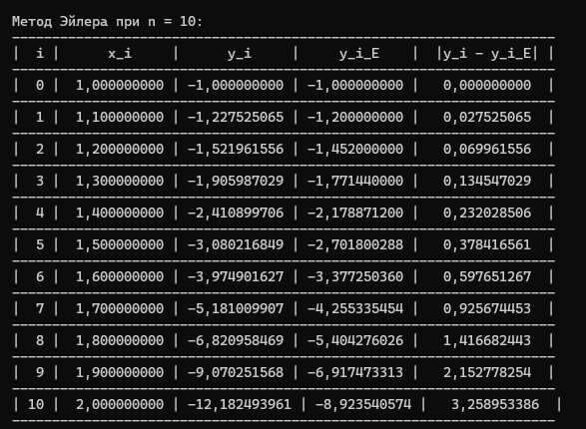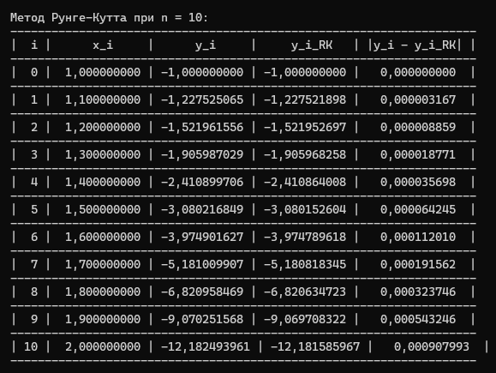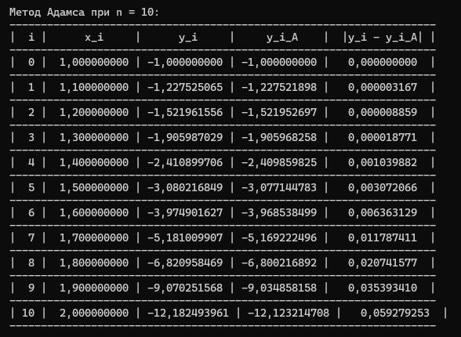  
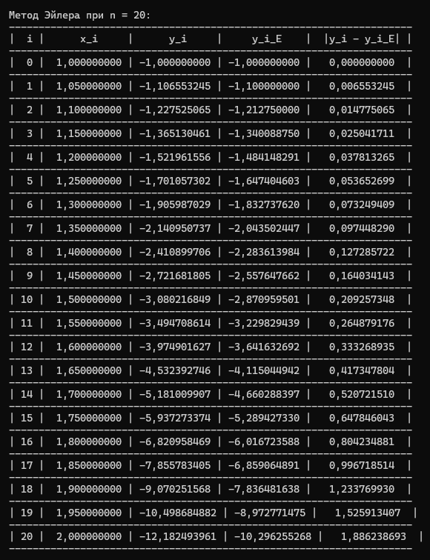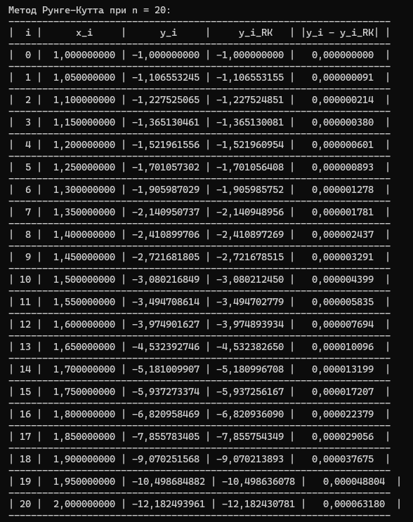**

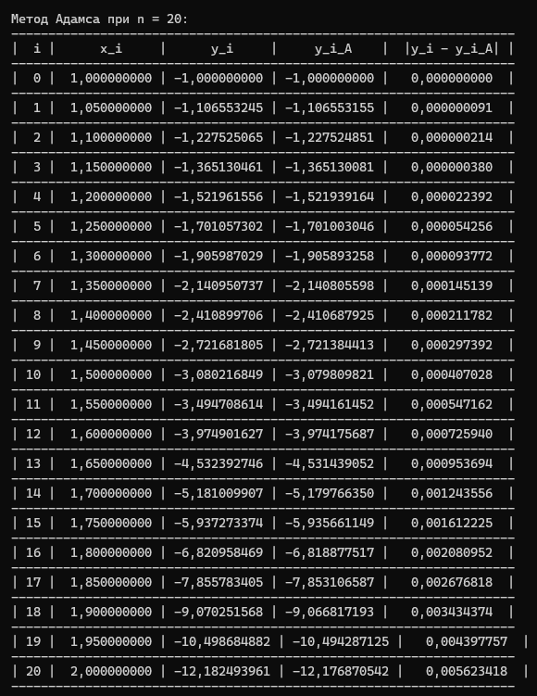

**Выводы**

1. Самым точным методом является метод Рунге-Кутта.

2. Чем меньше шаг, тем больше точность.